快速月报系统登录指南
报送快速月报需要具备资质证书的建筑施工企业登录陕西省建筑市场监管与诚信信息一体化平台进行报送。目前一体化平台有两种登录方式：
方式一：使用数字认证锁通过一体化平台登录。
登录地址：
http://jzscyth.shaanxi.gov.cn:7001/PDR/login?utype=qiye
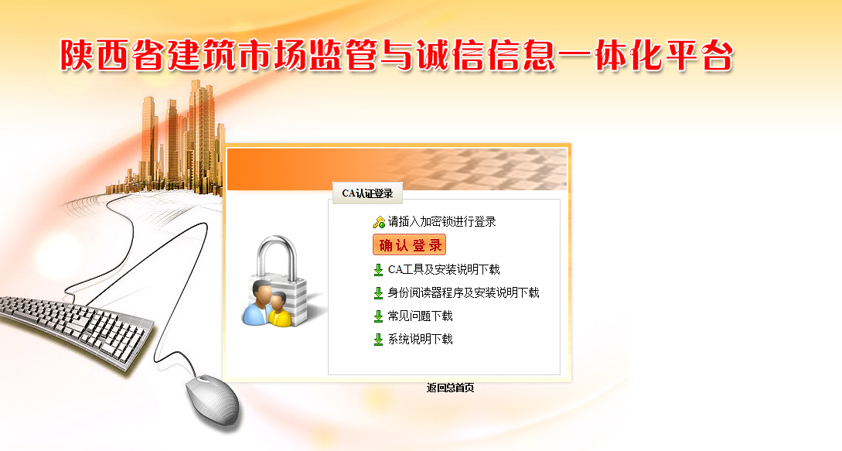
办理过数字认证锁的企业可以安装CA工具后直接在此登录。

方式二：通过政务服务网跳转登录。
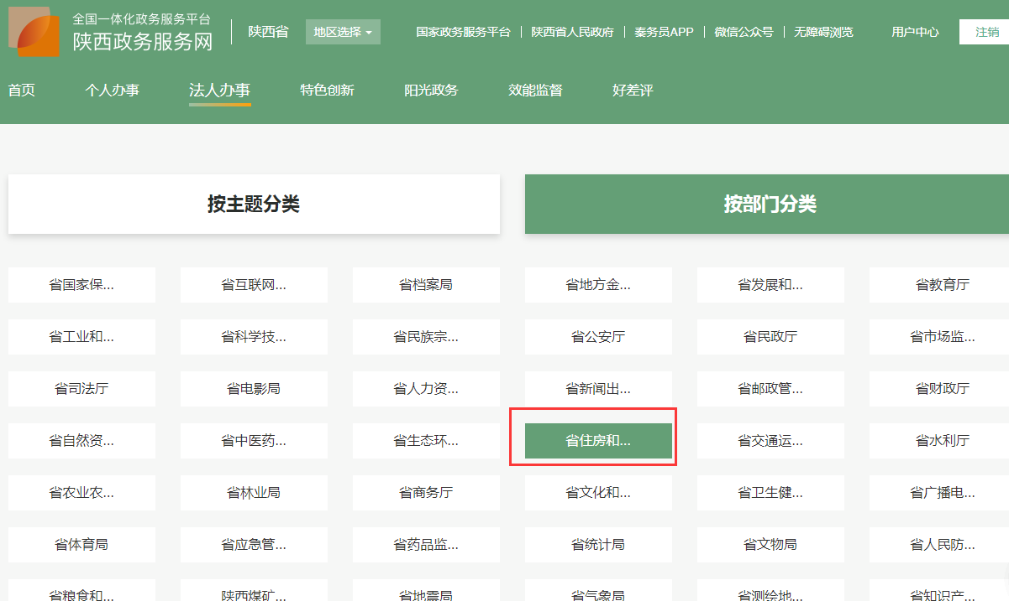
登录政务服务网后—选择按部门分类—选择“省住房和城乡建设厅”
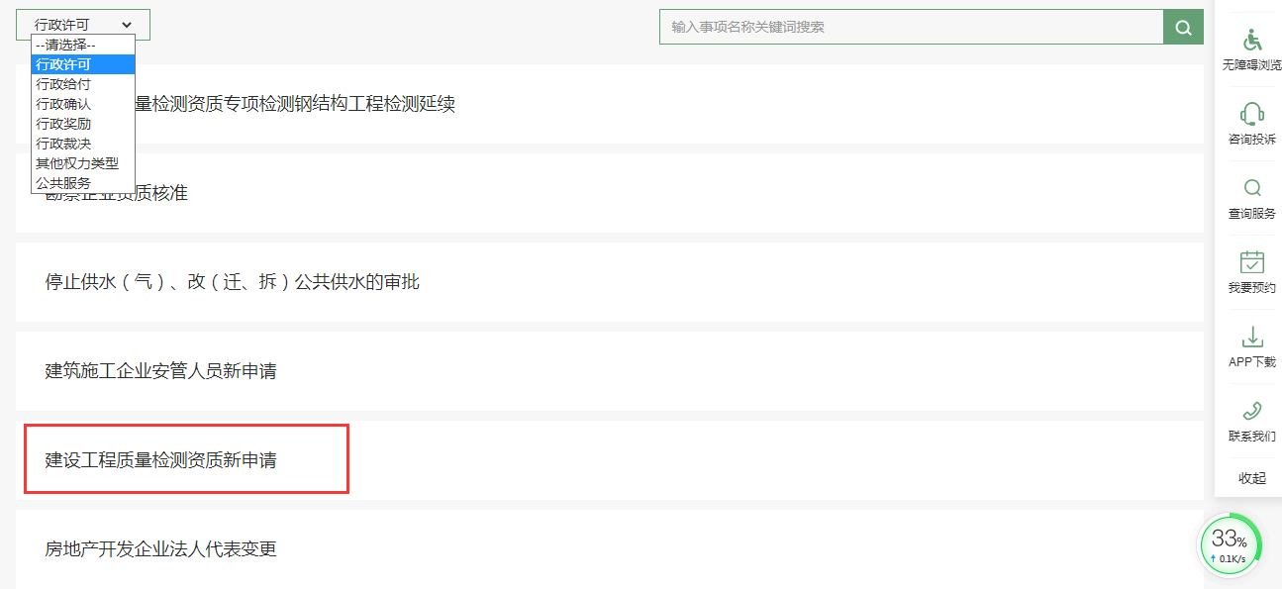
下拉菜单选择“行政许可”—“建筑工程质量检测资质新申请”选择“在线办理”
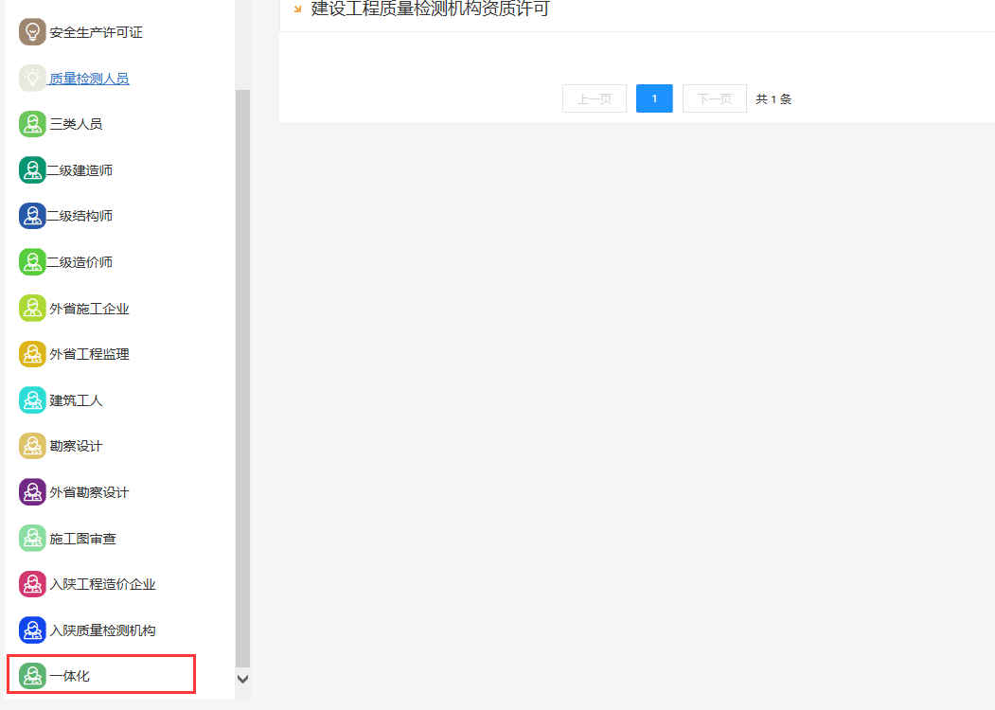
页面跳转后，在左侧菜单最下方点击“一体化”进行跳转。

